Detalhamento do módulo de cadastro de usuário

O módulo de cadastro de usuário tem como objetivo cadastrar os usuário que terão acesso ao sistema, conforme foi apresentado no caso de uso apenas o administrador do sistema tem acesso a este módulo.

1. Protótipo do cadastro de usuário

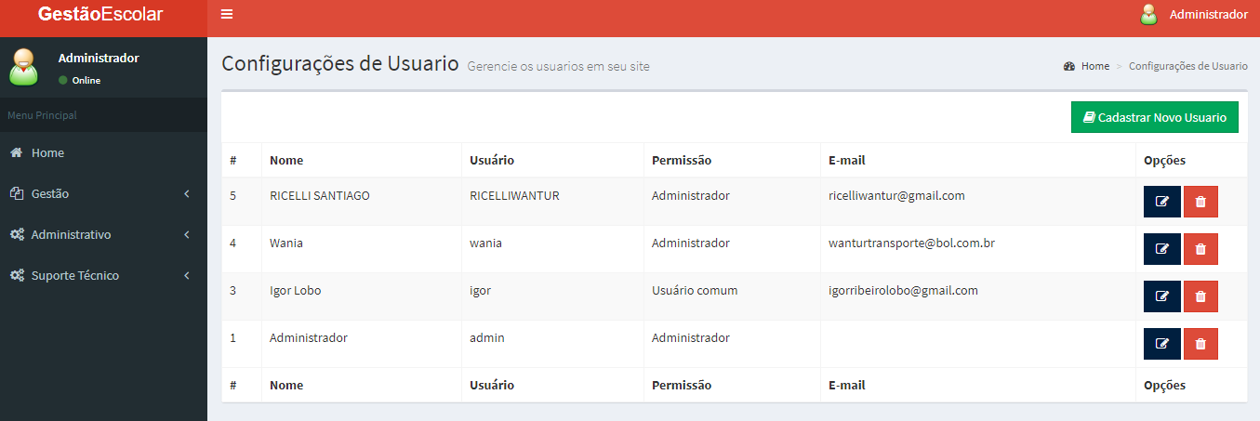

* 1. – A tela principal deste módulo permite ao usuário administrador ver a lista de usuários já cadastrados no sistema, onde a coluna “#” exibe o id do usuário, a coluna “Nome” o nome do usuário, a coluna “Usuário” o usuário cadastrado, a coluna “Permissão” a permissão destinada aquele usuário, a coluna “E-mail” o e-mail daquele usuário e a coluna “Opções” o gerenciamento de cada registro.
     1. – O botão  permite editar os dados do usuário cadastrado.
     2. – O botão  realiza a exclusão lógica do usuário.
     3. – O botão “Cadastrar Novo Usuário” redireciona o usuário administrador para o formulário de cadastro de novo usuário.
  2. – Protótipo do formulário de cadastro do usuário

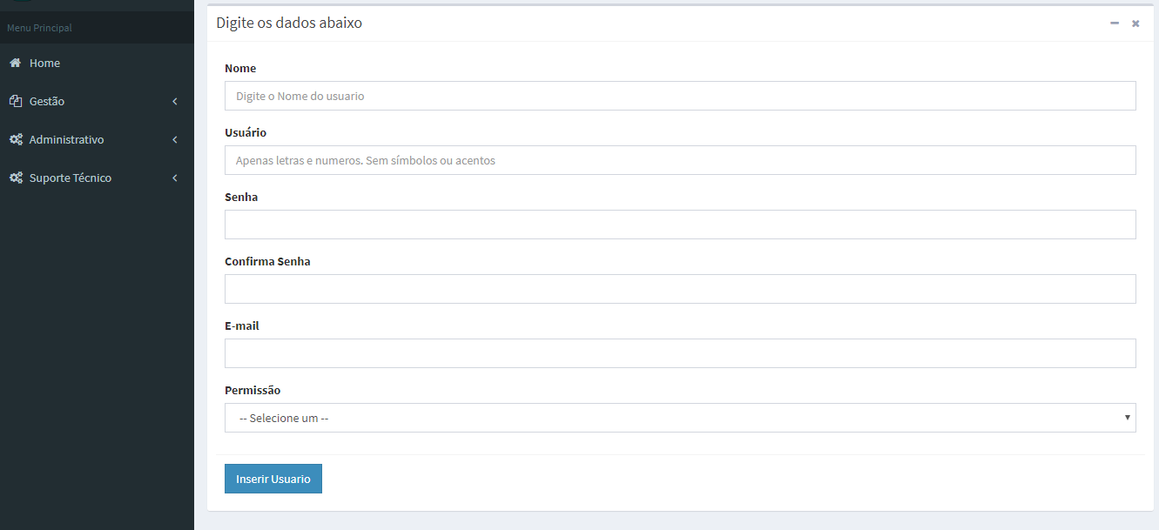

1.3 – O formulário de cadastro de usuário tem como obrigatoriedade os campos, Nome, Usuário, senha, confirmar senha (deve ser igual ao campo senha), E-mail, Permissão. O botão “Inserir Usuário” valida se os campos foram inseridos corretamente, grava o registro e redireciona para listagem de usuários cadastrados.